一般男子ダブルス
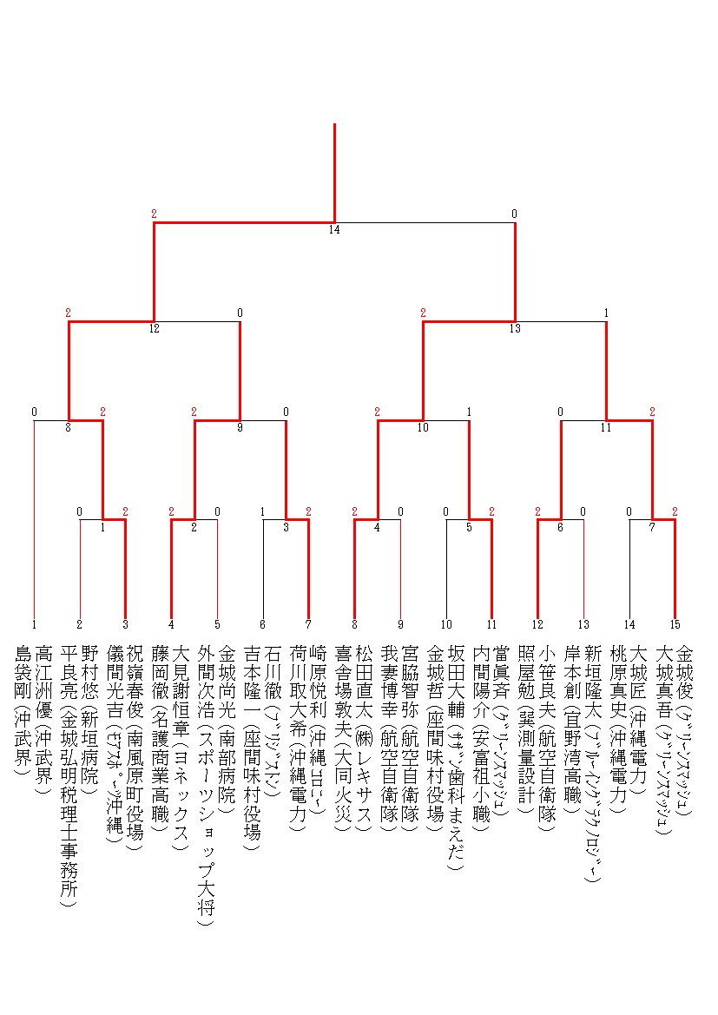

一般女子ダブルス

35～39女子ダブルス

40～44男子ダブルス

45～49男子ダブルス

60～64男子ダブルス

一般男子シングルス
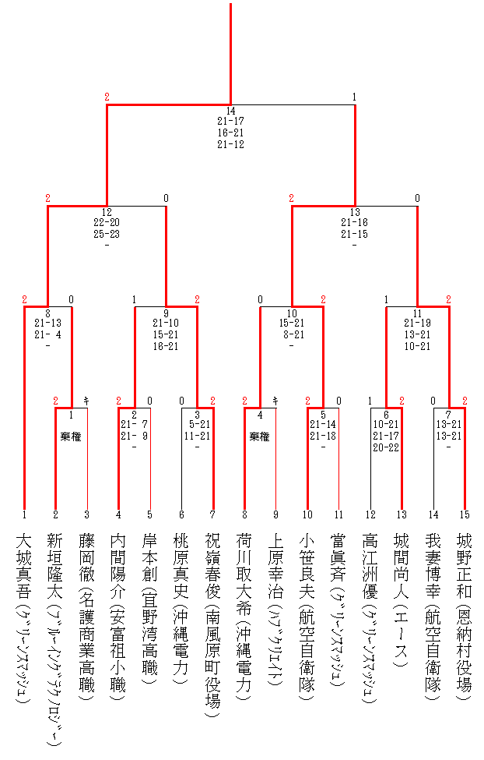

一般女子シングルス

30~34男子シングルス

40～44男子シングルス

50~54男子シングルス
55～59男子シングルス

